**Documentos revisados**

# Crear una WEB API REST en C# | .NET CORE 6 | (GET, POST, ETC) | HEADERS

[**https://www.youtube.com/watch?v=uVe9AX7I-sU**](https://www.youtube.com/watch?v=uVe9AX7I-sU)

1. **Net Core 6 | WEB API REST con SQL Server (1) | Core 6 & Otras versiones | c#**

[**https://www.youtube.com/watch?v=vI-ctFlBqKc**](https://www.youtube.com/watch?v=vI-ctFlBqKc)

**E:\Agricola\webApi\webApiAgricola**

**Crear una WEB API REST en C# | .NET CORE 6 | (GET, POST, ETC) | HEADERS**



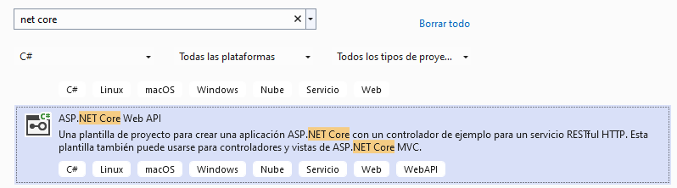

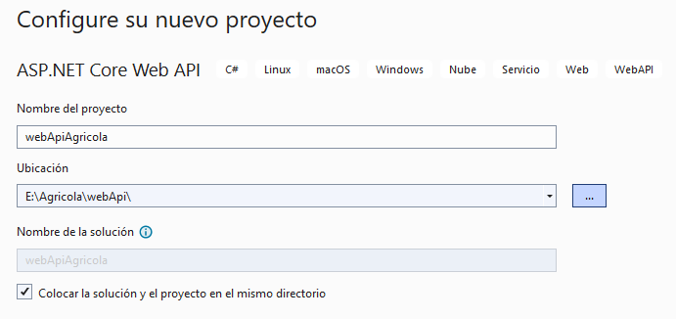

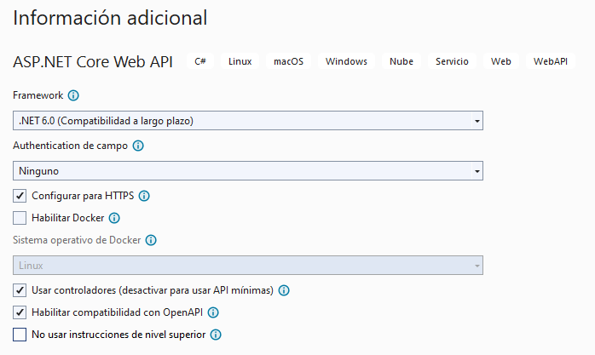

**Crear proyecto Biblioteca de clases para los Modelos**

**E:\Agricola\webApp\Models\appAgricolaModels**

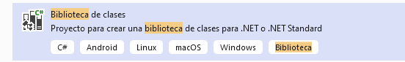

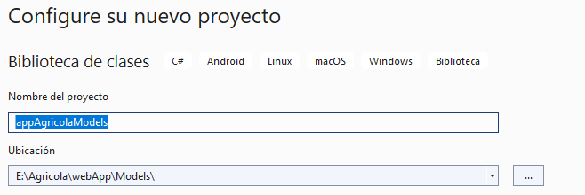

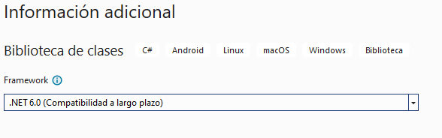

# Crear una API WEB con ASP.NET CORE

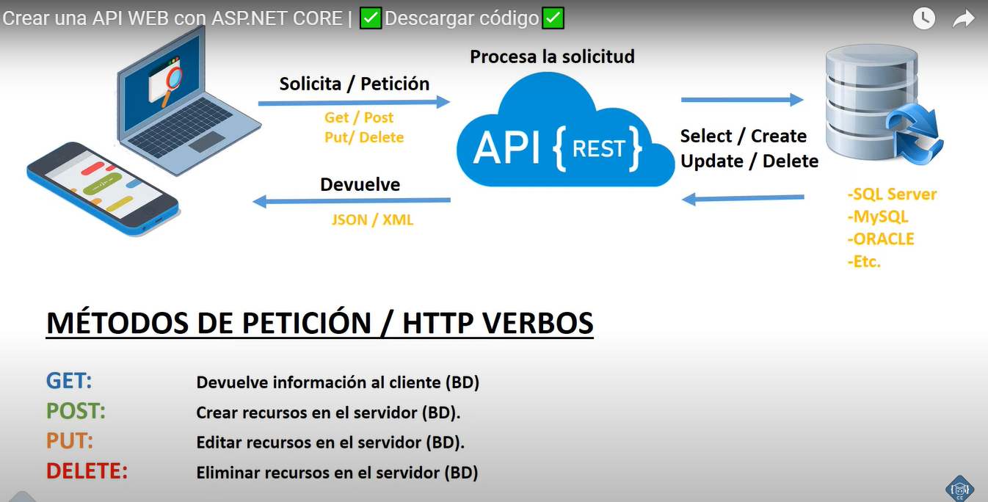

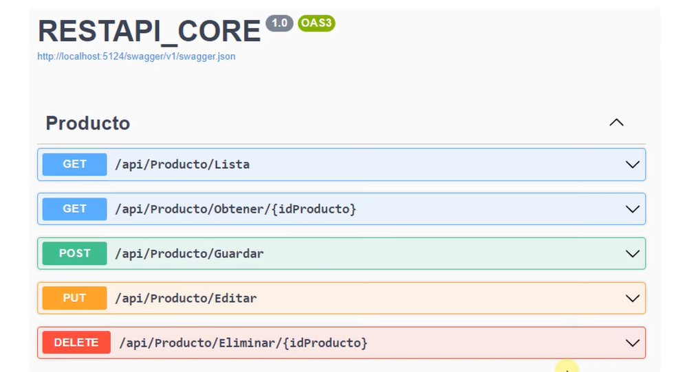

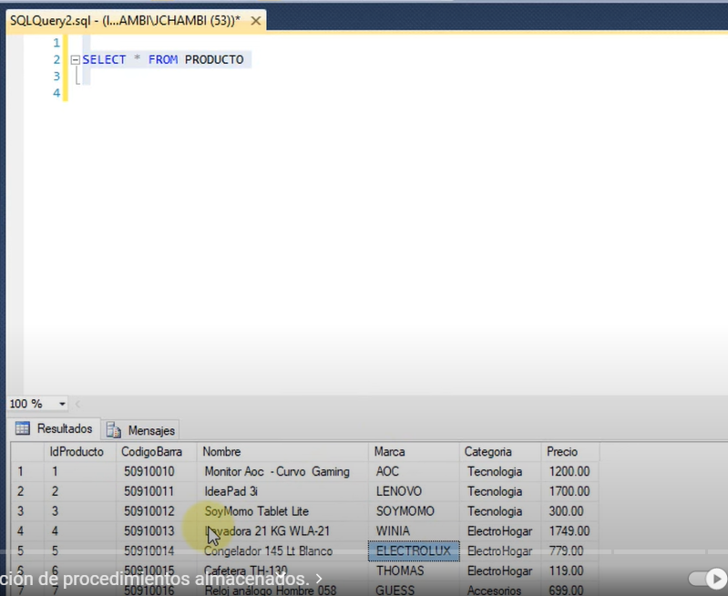

<https://www.youtube.com/watch?v=nNywgsb_HPs>

**Consumir WEB API desde ASP.NET CORE**

<https://www.youtube.com/watch?v=YQiqRiYtyVc>